Приложение 15
Развлечение во второй младшей группе
«Солнечное настроение»
Задачи:
1. Создание положительного эмоционального настроения;
2. Сплочение детского коллектива;
3. Формирование умения у детей изображать разное настроение: радостное, грустное;
4. Закрепление мимических навыков;
Материал: мягкая игрушка «Солнышко», игрушка «колобок», магнитная доска, разноцветные солнышки из картона на магнитиках, музыкальное сопровождение.

Ход развлечения:

Ведущий: Дети, посмотрите в окно, что это к нам заглядывает? (Солнышко)
- Ребята, а солнышко какое? (Теплое, ласковое, нежное, желтое, яркое, блестящее, жаркое…)
- Я тоже пришла к вам с Солнышком (мягкая игрушка солнышко). Давайте поздороваемся друг с другом, передавая Солнышко по кругу. (Дети встают в круг и передают солнышко из рук в руки, произнося хором слова)
Приветствие
Ходит солнышко по кругу,
Дарит деточкам свой свет.
А со светом к нам приходит
Дружбы – солнечный привет.
Ведущий:
Здравствуйте ребятки, я рада вас видеть. Мы поздоровались с солнышком и нам стало радостно, весело. Давайте покажем какое у нас радужное, разноцветное настроение. (Дети берут разноцветные солнышки и прикладывают к магнитной доске.)
- Мы рады солнышку?
- Поиграем с Солнышком? (Да..)

Песня -игра "Ласковое солнышко"
Ласковое солнышко
Светит на дорожку.
Покажу я солнышку
Все свои ладошки. (ИДУТ СО ВЗРОСЛЫМ ПО КРУГУ)
Правую, левую!
Все свои ладошки! (ПОКАЗЫВАЮТ ЛАДОШКИ ПО-ОЧЕРЕДИ, ХЛОПАЮТ)
Покажу я солнышку
Розовые щечки.
Круглые, румяные,
Словно колобочки! (ИДУТ СО ВЗРОСЛЫМ ПО КРУГУ)
Правую, левую!
Щечки-колобочки! (ПОКАЗЫВАЮТ УКАЗАТЕЛЬНЫМИ ПАЛЬЧИКАМИ ПО-ОЧЕРЕДИ НА ЩЕЧКИ, ЛЕГОНЬКО ПОТИРАЮТ КУЛАЧКАМИ)
На носу от солнышка
Рыжие веснушки!
Греются на солнышке
Маленькие ушки. (ИДУТ СО ВЗРОСЛЫМ ПО КРУГУ)
Правое, левое!
Маленькие ушки! (БЕРУТСЯ ПО-ОЧЕРЕДИ ПРАВОЙ, ЛЕВОЙ ЗА УШКИ, КАЧАЮТ УШКАМИ)
Ведущий: - Ребятки, у вас сейчас хорошее, радостное настроение. Вам весело. Но мы же не всегда бываем в хорошем настроении: нам бывает грустно, страшно, бывает мы злимся на что-то или на кого-то.
- Покажем Солнышку, как мы можем быть не только радостными и веселыми?

Игра «Топни, хлопни, повернись»
- Встаем в круг и выполняем действия: Топни, хлопни, повернись и Сердитым покажись! – Ух, ты! Получилось! Топни, хлопни, повернись и Веселым покажись! –Здорово! Топни, хлопни, повернись Удивленным покажись! –Получается! Топни, хлопни, повернись и Спокойным покажись! – Хорошо! Топни, хлопни, повернись и Печальным покажись! – Вот так! Топни, хлопни, повернись Добрым снова покажись!
- Молодцы, дети! Вот мы можем быть какими разными!
(Взрослый изображает стук, появляется мягкая игрушка «Колобок», грустит)
Ведущий: - Ребята, посмотрите кто к нам пришел?
- Из какой сказки этот герой? (Колобок)
Ведущий:- Ребята, но почему-то Колобок грустный? Спросим, почему он грустит?
Колобок: - Я от бабушки ушел, и от дедушки ушел. По дороге заблудился. Мне грустно и скучно одному. Со мной никто не играет. А у вас так весело.
- Возьмете меня с собой поиграть? (Ответы детей)

Физкультминутка танцевальная «Колобок»
По дорожке, по тропинке,
Между сосен — прыг да скок (дети прыгают).
Очень весело, игриво
Покатился колобок,
Он от бабушки и от дедушки ушёл,
(грозим пальчиком)
Покатился, заблудился непослушный колобок! (кружатся вокруг себя).
Припев:
Прыг-скок колобок вкусненький румяненький,
(прыгаем)
он похож на пирожок с изюминкой маленькой.
(лепим пирожки).
Повстречался он с медведем
на тропинке на лесной,
(изображаем медведя)
мишка очень рассердился,
топнул лапою большой,
(топаем ногой)
ты от бабушки ушёл и от дедушки ушёл,
(грозим пальчиком)
покатился, заблудился непослушный ты такой! (крутимся вокруг себя).
Припев: (повторение).

Ведущий: Ребята, смотрите Колобок улыбается, у него настроение стало радостное, веселое.
- У нас теперь у всех хорошее настроение. Солнышко нам в этом помогает: греет нас своими лучиками, ярко светит, блестит. А чтобы Колобок оставался радостным, поможем ему найти дорогу к бабушке и дедушке? (Да.)
- Тогда садимся в паровоз и в путь! (Включается музыка, дети выстраиваются за ведущим и крутят руками вперед-назад, изображая движение паровоза)
Ведущий: - Ребята, вам понравилась наша встреча? Вам было весело?
- Солнышко нам желает, чтобы у нас всегда было солнечное настроение, а оно нам в этом поможет.
- Помашем солнышку? Спасибо тебе Солнышко! (дети машут руками солнышку)

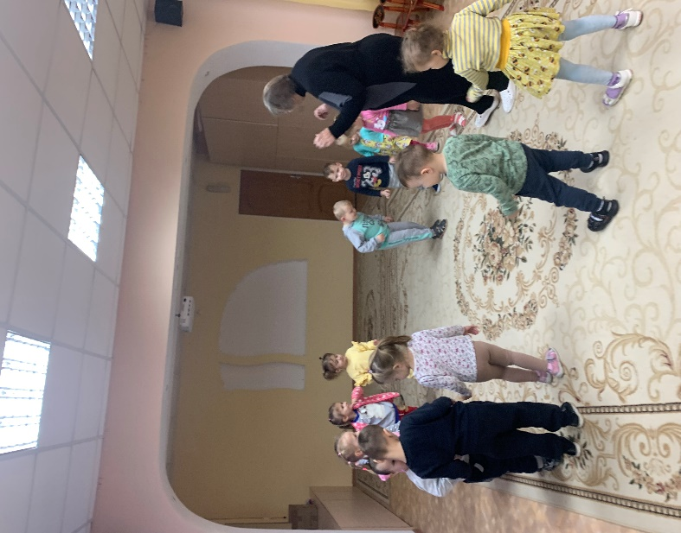
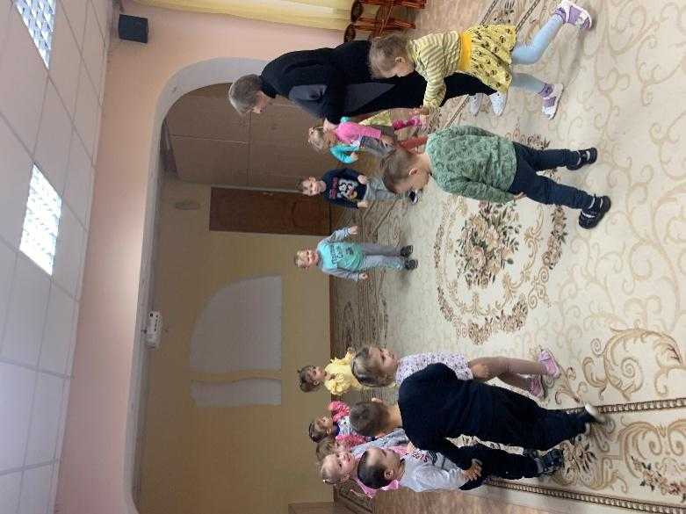

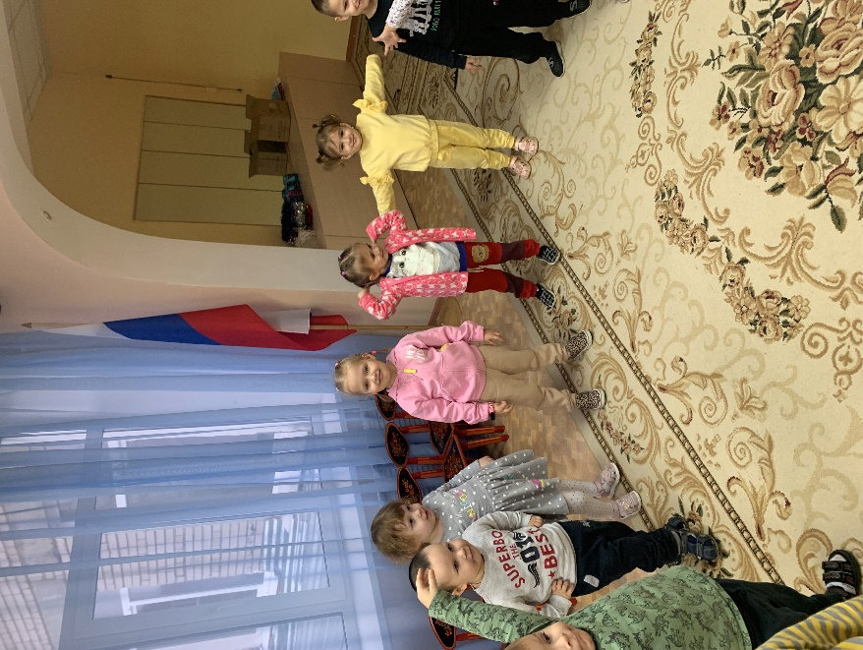
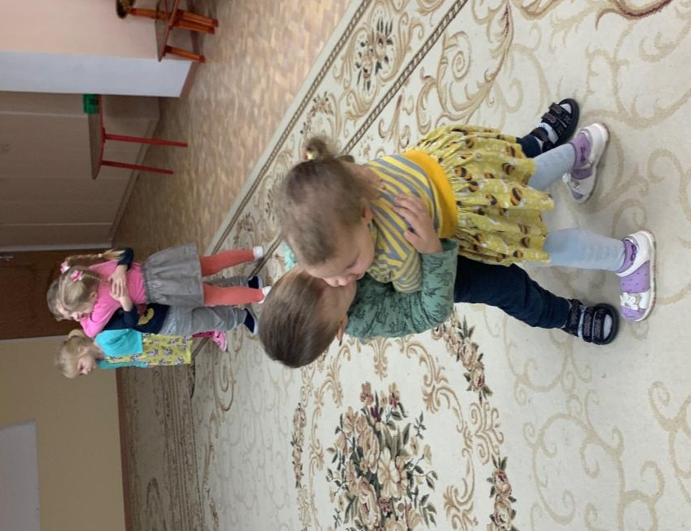

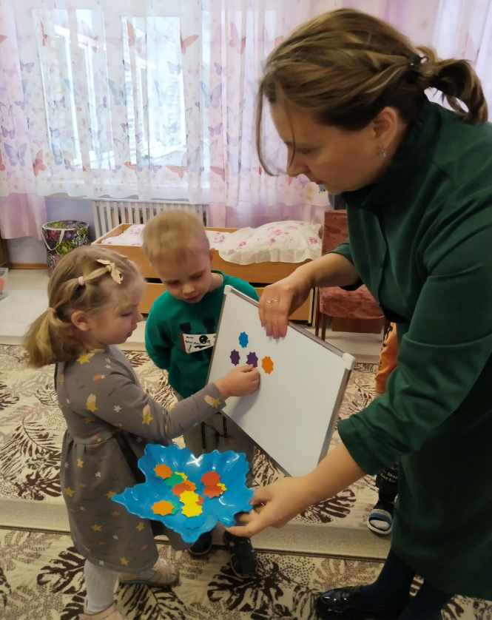
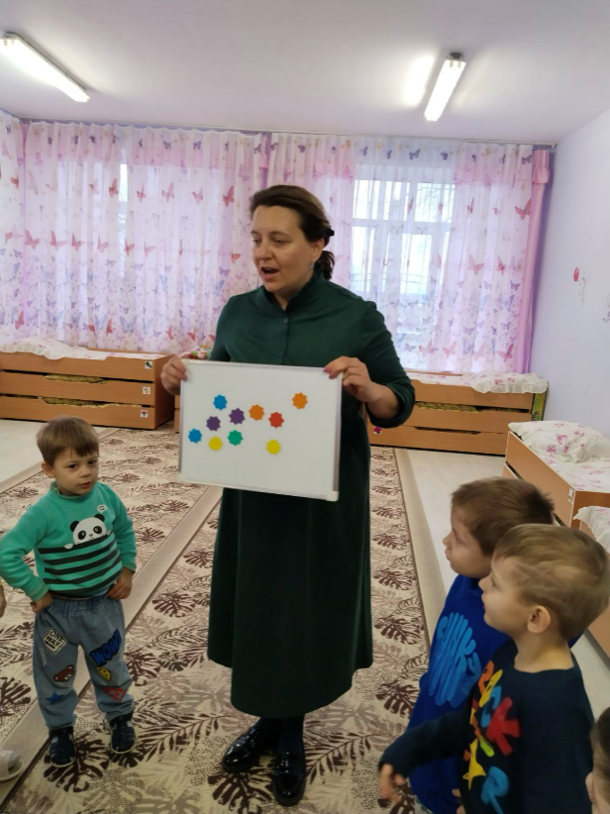

Физкультминутка танцевальная «Колобок»
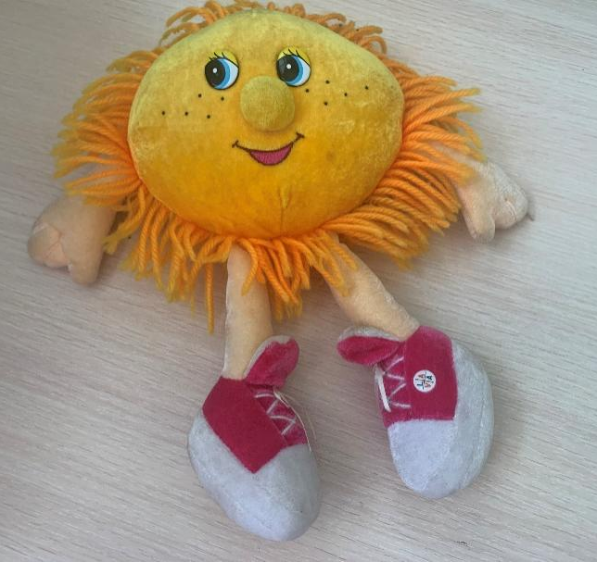
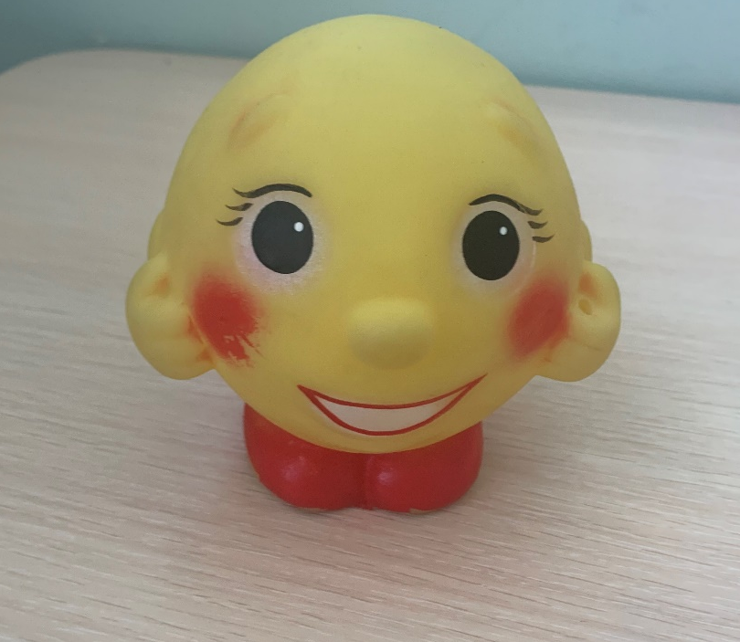
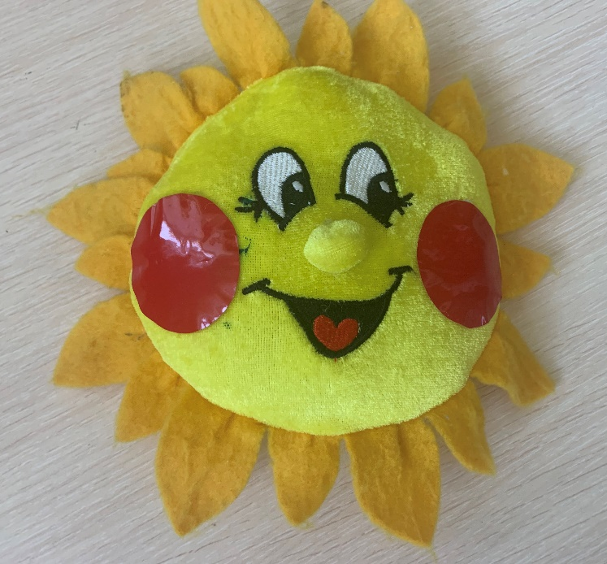
https://www.yandex.ru/video/preview/17051208039872880765

